**ESCUELA POLITÉCNICA NACIONAL**

ESCUELA DE FORMACIÓN DE TECNÓLOGOS

**BASE DE DATOS II**

|  |  |
| --- | --- |
|  | |
| ASIGNATURA: | Base de Datos II |
| PROFESOR: | Ing. Luis Miguel Orquera |
| PERÍODO ACADÉMICO: | Sep. 2015 - Feb. 2016 |
|  | |

**LABORATORIO 1**

|  |  |
| --- | --- |
|  | |
| TÍTULO:  **INSTALACION DE QSL SERVER 2012 DEVELOPER**  **ADVENTUREWORKS2012** | |
| **ESTUDIANTES**  Maldonado Moreno Luis Gustavo  Peñafiel García Lourdes Belén  Sánchez Arteaga Fredy Vicente | |
|  | |
|  | |
| FECHA DE REALIZACIÓN: | 26 de octubre de 2015 |
| FECHA DE ENTREGA: | 27 de octubre de 2015 |
|  |  |
|  | |

**11.- Configuración de Función (Setup Role)**

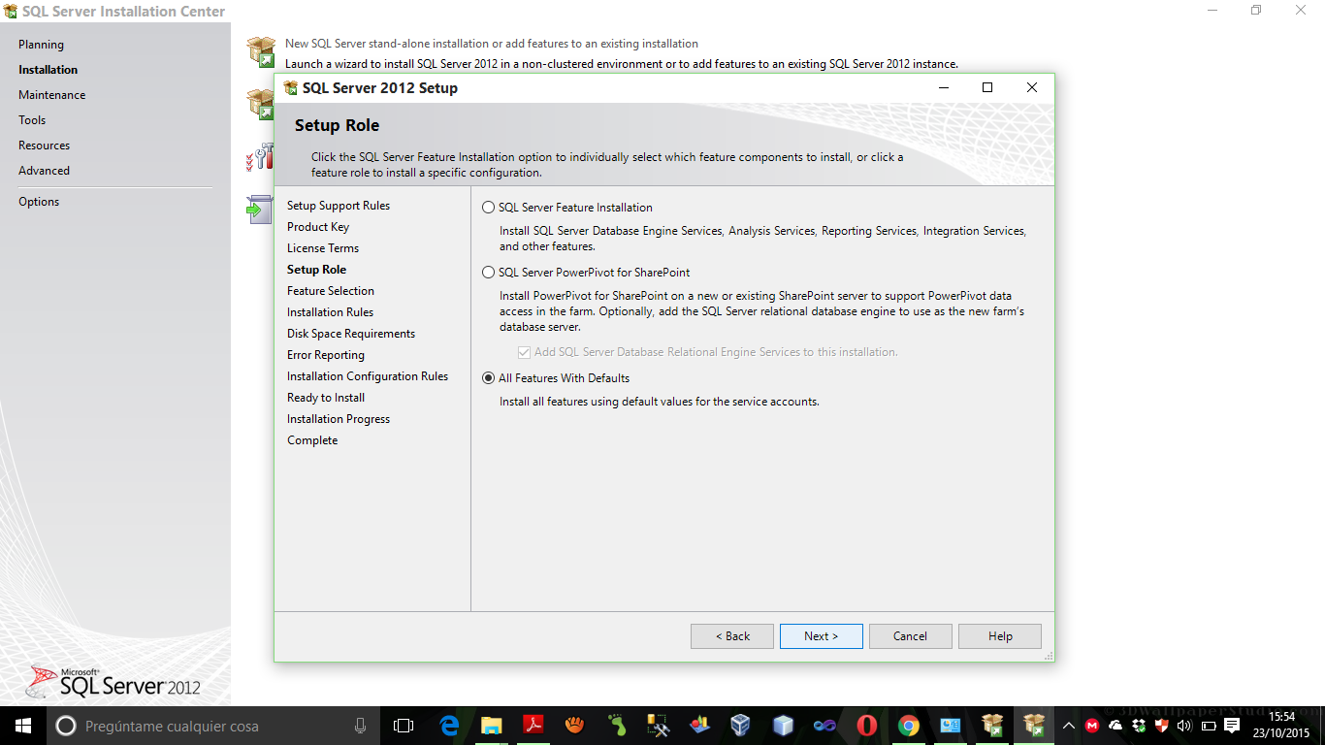En esta etapa se procede a seleccionar el tipo de instalación, para ello como instalamos todas las características disponibles en SQL Server, seleccionamos la opción todas las características utilizando valores predeterminados para la cuenta de servicio (All features using default values for the service account.), en el caso de seleccionar características determinadas para la instalación escogemos (SQL Server Feature Installation), añadir una funcionalidad adicional de gestión (SQL Server PowerPivot SP)

**12.- Selección de características (Feature Selection)**

Se muestran todas las características que se van a instalar, además el directorio donde se van a almacenar.

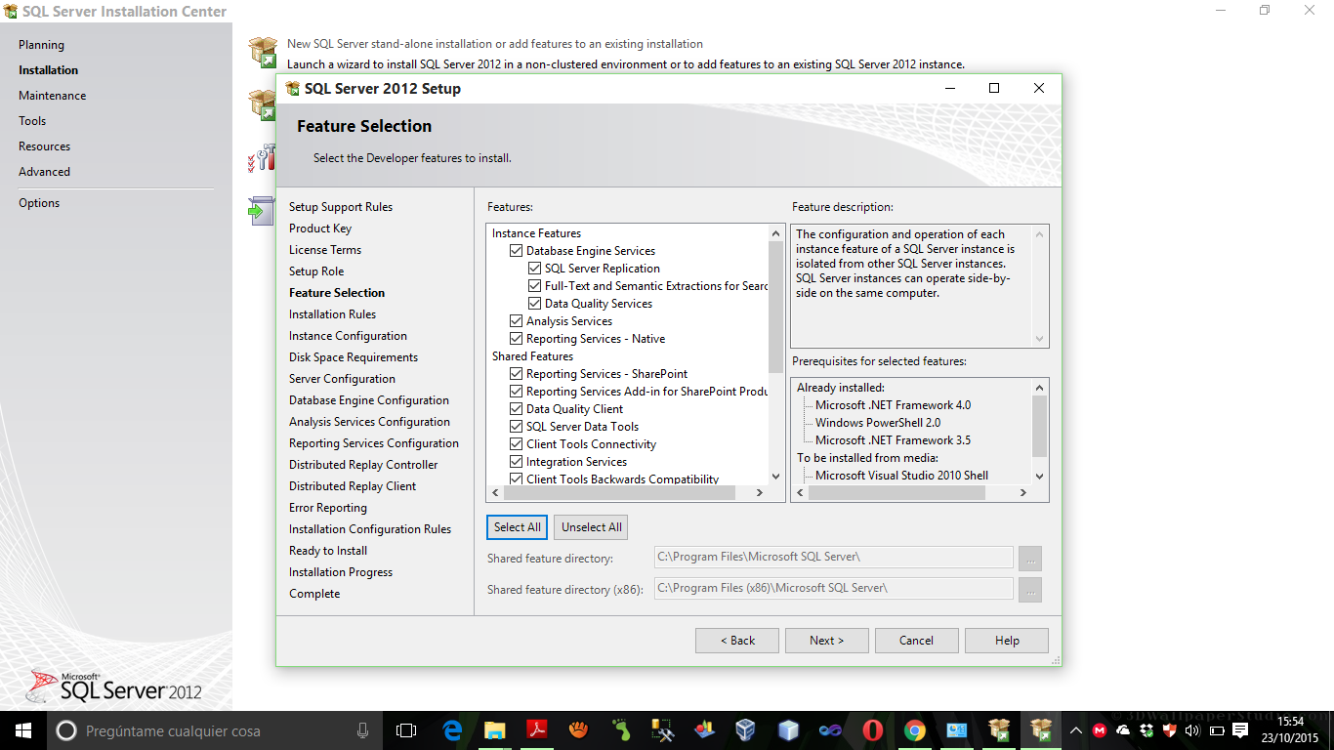Seleccionamos todas las características. (Select All)

**13.- Normas de instalación (Installation Rules)**

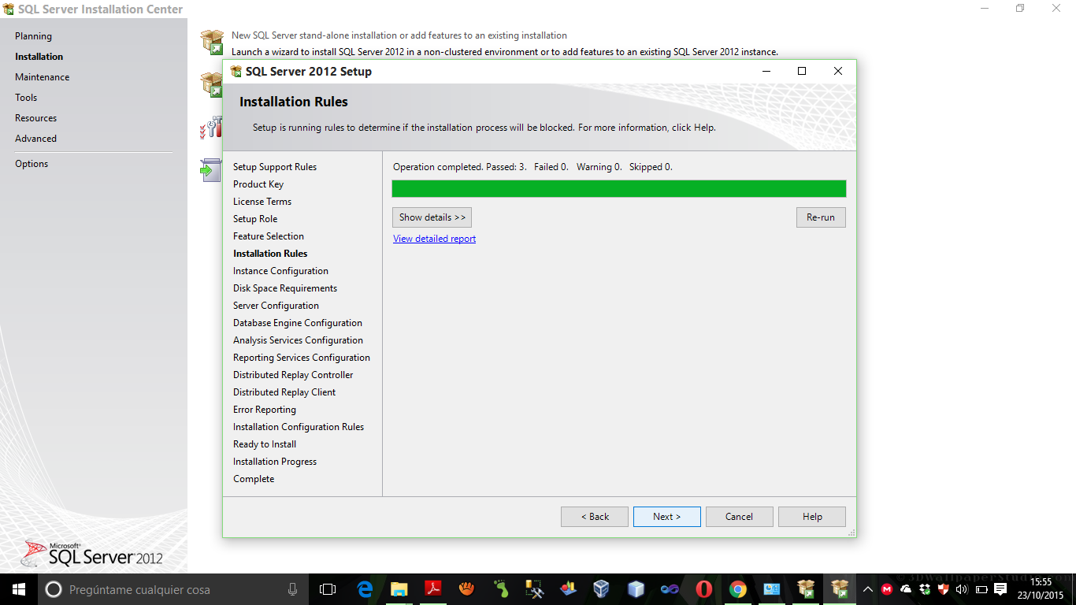Se ejecuta configuración de las reglas para determinar si la instalación puede continuar o se bloqueará. En este caso la configuración fue exitosa.

**14.- Normas de instalación (Installation Rules)**

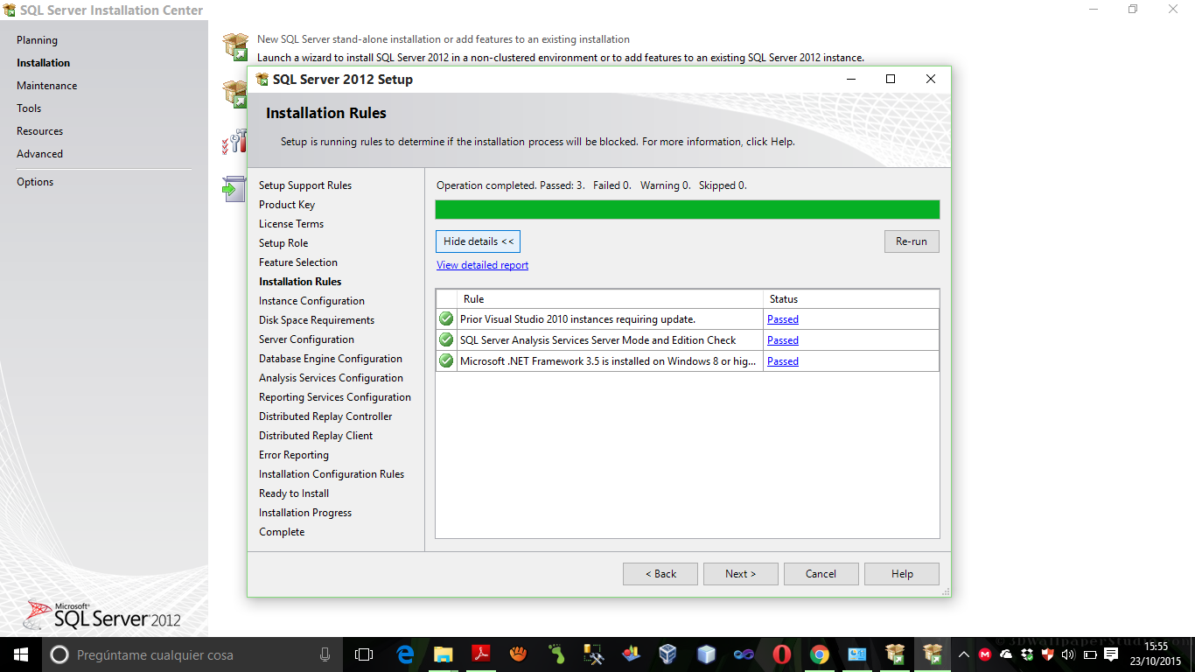Se muestran los detalles de las reglas de configuración, así también su estado permitido. (Passed)

**15.- Configuración de Instancia (Instance Configuration)**

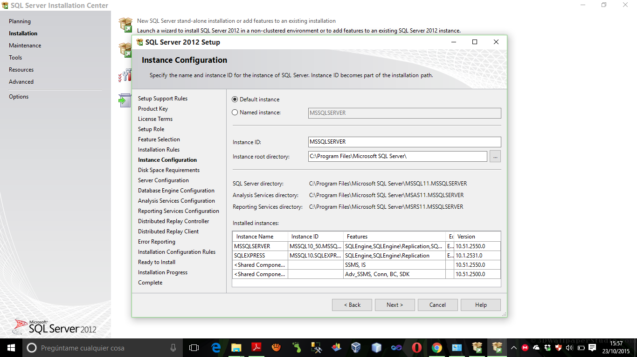Ahora se coloca un nombre y un id a su instancia para continuar con la configuración, en este caso colocamos en instancia predeterminada MSSQLSERVER (Default Instance). Y podemos observar todas las instancias a ser instaladas con sus características, directorio de ubicación y versión correspondientes. Como también podemos elegir el nombre de la instancia nosotros (Named Instance).

**16.- Requisitos de espacio en Disco (Disk Space Requirements)**

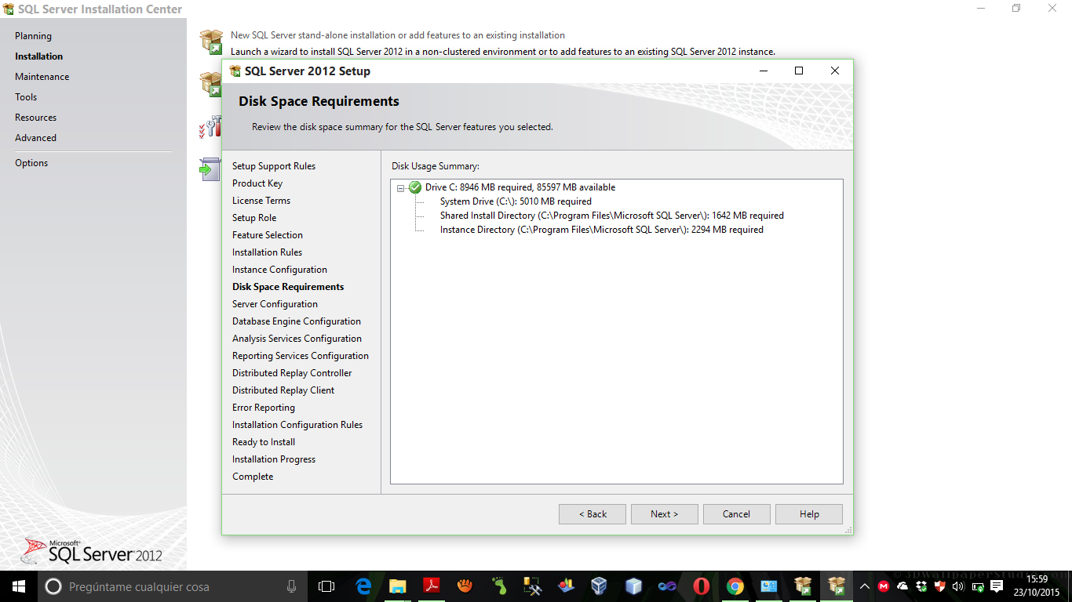Se muestra una ventana con el contenido que nos indica cuanto espacio requiere la instalación y cuanto espacio se posee en el disco duro, solamente continuamos con la instalación.

**17.- Configuración del Servidor (Server Configuration)**

Seguidamente se mostraran una serie de servicios, en los que tenemos que realizar acciones como selección del tipo de inicio, para la facilidad colocamos en automático el Agente de SQL Server (SQL Server Agent) así también el navegador de SQL Server (SQL Server Browser)

